 |  | 彰化縣華龍國民小學  http://www.hlps.chc.edu.tw/
 |  | 1 0 1 年 度 臺 灣 母 語 日 活 動
臺灣母語日推動活動
媒體書籍專櫃收存
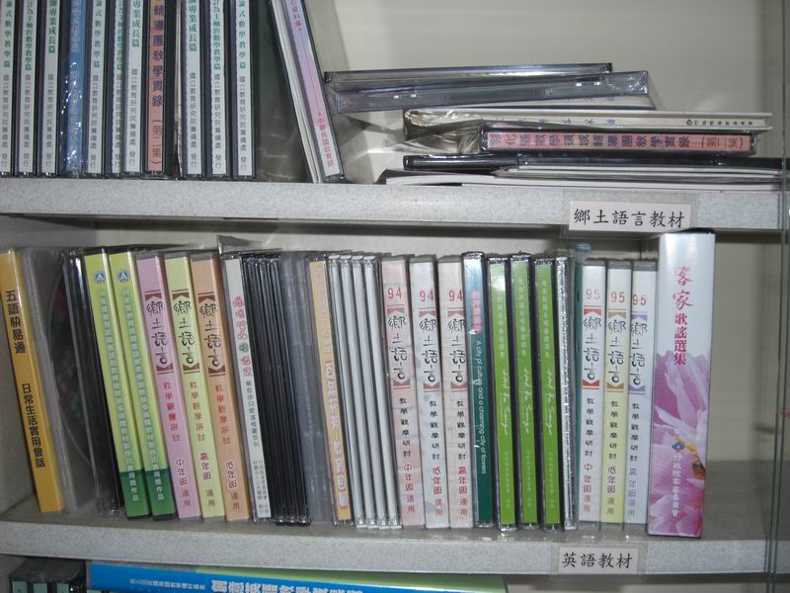
臺灣母語日推動活動
媒體書籍專櫃收存
